TRAVAUX DIRIGES
CORRIGE
CINEMATIQUE

T.D. ETUDE DU SYSTEME

Environnement &
Analyse fonctionnelle

Secteur d’activité :

MOBILIER URBAIN

Support :

TETE DE BARRIERE SYMPACT

Sujet du TD

• ETUDE GEOMETRIQUE ET CINEMATIQUE

• MOUVEMENT PLAN

• LOI ENTRE SORTIE - VITESSE

Connaissances visées

• IDENTIFICATION DES SOLIDES - PARAMETRAGE
• MODELISATION PLANE
• AMPLITUDE DU MOUVEMENT –
• VITESSE DE CERTAINS POINTS CARCTERISTIQUES

Pré requis :

• Modélisation et paramétrage
• Fermeture de chaîne

MATERIEL ET DOCUMENTS UTILES

Tête de barrière SYMPACT
EMP BS : Environnement Multimédia Pédagogique Barrière SYMPACT

But du TD : ce TD sur la tête de barrière SYMPACT vise à :
- Modéliser cinématiquement la tête de barrière SYMPACT ;
- Mettre en place la loi entrée sortie en vitesse et en position ;
- Vérifier les performances cinématiques en amplitude, vitesse, etc.

1 –MODELISATION CINEMATIQUE

Activité 1 : Visionner dans « LES CONTITUANTS » - « Partie opérative » et identifier les constituants de la tête de barrière
Visionner dans « LE MECANISME » - « Modélisation du mécanisme complet » et analyser la représentation 3D du schéma cinématique

Documents à consulter (dans « LES CONTITUANTS » et dans « LE MECANISME »)
- Les Constituants : Partie Opérative
- Modélisation du mécanisme complet

Visionner « Partie Opérative » dans « Les Constituants » et « modélisation du mécanisme complet dans « Le Mécanisme »

  - : Lister les constituants de la tête de barrière et repérer leurs noms dans le CD.
Les constituants sont : le bâti, l’ensemble axe lisse, l’ensemble manivelle, le roulement rigide, le palier Y à semelle fonte et le palier Y applique.

1-2 : A partir de la liste précédente compléter le document de travail 1 fourni en annexe. Repérer les solides, les axes et les paramètres variables mouvements en correspondance avec le modèle fourni sur le Cédérom
Voir document corrigé

1-3 : Justifier la représentation plane de ce document de travail.
Les mouvements des solides entre eux sont des mouvements plans de normale X. On peut donc représenter l’ensemble des mouvements dans un plan (Y,Z).

1-4 : Déterminer la trajectoire de C appartenant à la manivelle par rapport à l’axe lisse et montrer alors que l’on peut représenter le mécanisme suivant le schéma du document de travail 2 que vous compléterez conformément au document de travail 1.
Le point C appartenant à la manivelle 2 se déplace sur une droite (A,Y₃) appartenant au solide 3. On peut donc « supprimer » le solide 4 et retenir le modèle simplifié du document de travail 2.

2- PERFORMANCES DE CE MECANISME

Activité 1 : mettre en place à partir du schéma cinématique plan établi au 1 la loi entrée sortie en position, analyser cette loi par rapport au cahier des charges fourni.

Activité 2 : mettre en place à partir du schéma cinématique plan établi au 1 la loi entrée sortie en vitesse, analyser cette loi par rapport au cahier des charges fourni..

Documents à consulter (dans « LES CONTITUANTS » et dans « LE MECANISME »)
- Les Constituants : Partie Opérative
- Modélisation du mécanisme complet

Activité 1

2-1 : A partir du document de travail élaboré à la question 1-4, identifier les paramètres d’entrée et de sortie du mécanisme.
A partir du fonctionnement du mécanisme on découvre que la sortie est le mouvement de la lisse par rapport au bâti repérée θ₃₁. Le mouvement d’entrée du mécanisme est le mouvement de la manivelle par rapport au bâti. Le mécanisme ne comprend pas le réducteur donc il s’agit aussi, en entrée du mécanisme, du mouvement de la sortie du réducteur.

2.2 : Écrire la modélisation géométrique et cinématique de chaque liaison entre solides.
Modélisation géométrique :
3 L 1 { A₁A₃ = 0 ; (Y₁, Y₃) = θ₃₁ } ;
2 L 1 { B₁B₂ = 0 ; (Y₁, Y₂) = θ₂₁ } ;
2 L 3 { A₃C₂ = y₂₃ . Y₃ ; (Y₃, Y₂) = θ₂₃ }.
Modélisation cinématique :
V_{A} _{3/1} = { Ω_{3/1}.X₁ ; 0 } ;
V_{B} _{2/1} = { Ω_{2/1}.X₁ ; 0 } ;
V_{C} _{2/3} = { Ω_{2/3}.X₁ ; $\overset{˙}{y}\text{23}\vec{}Y3$ } ;

2.3 : Faire apparaître les grandeurs caractéristiques réglables ou non de ce mécanisme.
Écrire la fermeture géométrique de la chaîne fermée représentative de ce mécanisme. En déduire la moi entrée sortie littérale.
Les deux grandeurs caractéristiques sont [AB] = H et [BC] = R.
H est une constante du mécanisme alors que R est variable (deux valeurs sont possibles selon que la barrière est réversible ou irréversible).
La fermeture cinématique donne :
$\text{tan}(θ\text{31})=\frac{\text{R }\text{.}\text{ sin}(θ\text{21})+\text{ H}}{R\text{.}\text{cos}(θ\text{21})}$ et $Y\text{23}=\text{R }\frac{\text{cos}(θ\text{21})}{\text{cos}(θ\text{31})}$

2.4 : Sur le logiciel dans « Le MECANISME » ; « Modélisation du mécanisme complet » puis « ETUDE PARAMETRABLE » tracer puis imprimer la courbe correspondant au fonctionnement : réversible (R = 81) ; relever sur cette courbe les caractéristiques suivantes : amplitude avec et sans butée, domaine quasi linéaire de la courbe, vitesse d’accostage avec et sans butée.

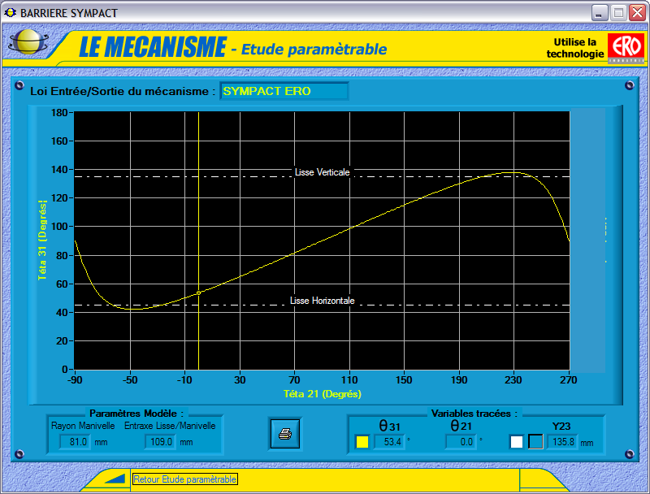
L’amplitude sans butée est de 138° - 42°= 96° > à 90° ; La limite d’amplitude étant de 90°, elle est obtenue au moyen de butées élastiques (caoutchouc).
Sans butée la vitesse d’accostage est nulle (la courbe de position change de sens de variation sur le point d’accostage).
Si on se limite à 90° les tangentes au point d’accostage ne sont pas nulles et il y a donc un choc lors de cet accostage.

2.5 : Reprendre la même étude pour le cas de fonctionnement irréversible (R= 77.07).

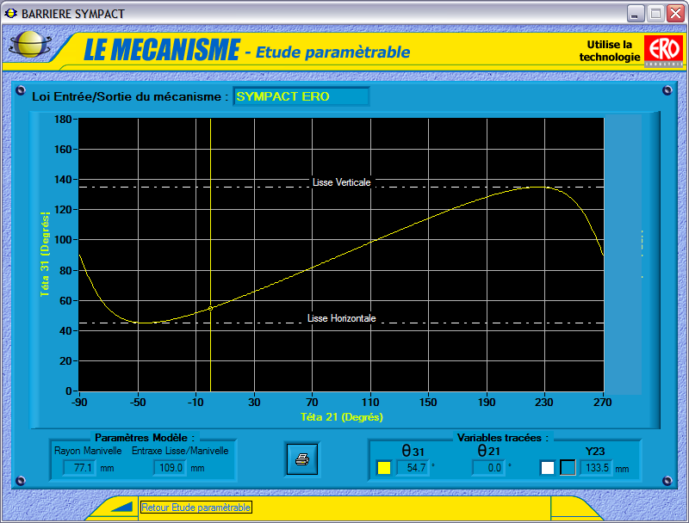
La limite sans butée est cette fois de 90°, la présence de butée permet alors l’arrêt du mouvement. Les vitesses d’accostage sont nulles ce qui évite les chocs.

2.6 : Quel est alors du point de vue cinématique la meilleure configuration ?
La configuration irréversible paraît donc la meilleure car elle offre une amplitude structurelle de 90° indépendante de l’écrasement éventuel des butées élastiques. De plus cette configuration permet un accostage doux sur les positions extrêmes comme cela est souhaité par le cahier des charges.

Activité 2 : mettre en place à partir du schéma cinématique plan établi au 1 la loi entrée sortie en vitesse, analyser cette loi par rapport au cahier des charges fourni..

2.7 : A partir de la loi entrée sortie en position montrer que l’on peut établir la loi entrée en vitesse suivante $\overset{˙}{θ}\text{31}=\overset{˙}{θ}\text{21}\text{.}\frac{R\text{.}(R+\text{ H}\text{.}\text{sin}(θ\text{21}))}{\text{R² }+\text{ H² }+\text{ 2}\text{.}H\text{.}R\text{.}\text{sin}(θ\text{21})}$. Vérifier alors les valeurs de θ₂₁ qui annule cette vitesse et interpréter ces résultats en fonctions des positions correspondantes sur le mécanisme.
En dérivant la loi entrée sortie on obtient assez directement le résultat proposé. Les positions qui annulent la vitesse angulaire de sortie sont évidemment celles ou la direction de la manivelle est orthogonale à celle de la rainure.

Étude de la vitesse de rotation du roulement au cours du mouvement.

2.8 : A partir de la loi entrée sortie, avec $\overset{˙}{θ}\text{21}=\text{cst}$ en position déterminer $\overset{˙}{Y}\text{23}$ en fonction du paramètre d’entrée du mécanisme. En déduire la position du mécanisme qui conduit à $\overset{˙}{Y}\text{23}$ = 0, justifier cette position sur le mécanisme. Exprimer la vitesse maximale $\overset{˙}{Y}\text{23}$max, faire l’application numérique..
A partir de la loi entrée sortie en position (ou de la fermeture géométrique) on peut mettre en place la relation suivante : $\overset{˙}{Y}\text{23}=\frac{H\text{.}R\text{.}\text{cos}(θ\text{21})}{\sqrt{\text{R² }+\text{ H² }+\text{ 2}\text{.}H\text{.}\text{R sin}(θ\text{21})}}\text{.}\overset{˙}{θ}\text{21}$qui s’annule pour θ₂₁ = 90° c’est-à-dire lorsque la rainure est au point haut.
Comme le montre le tracé sur l’EMP :

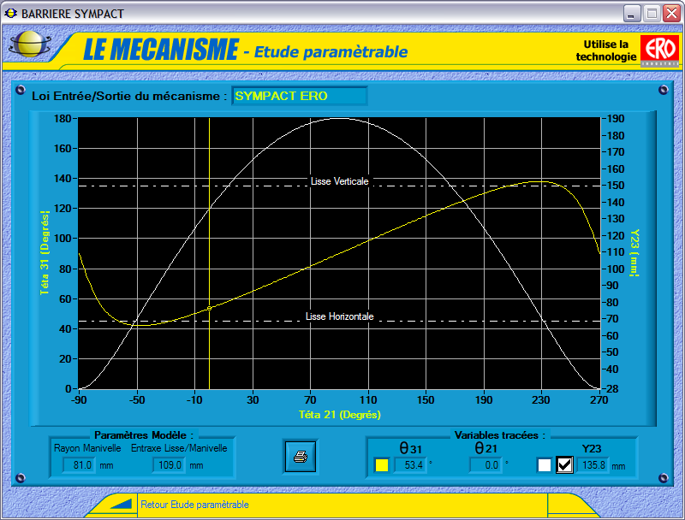
La valeur maximale s’obtient pour deux valeurs de sin(θ₂₁) : +/- R/H
DOCUMENT DE TRAVAIL 1 : Corrigé

Y₁
Y₁
Y₂
Z₄
Y₄
Y₃
Z₁
Z₂
Y₃
θ₃₁
θ₃₂
y₂₃
θ₂₁
θ₄₃
$\left\|\text{AB}\right\|=$ H
$\left\|\text{BC}\right\|=$ R
1
3
4
2
A
B
C

DOCUMENT DE TRAVAIL 2 : Corrigé

Y₁
Y₁
Y₂
Y₃
Z₁
Z₂
Z₃
θ₃₁
θ₃₂
y₂₃
θ₂₁
$\left\|\text{AB}\right\|=$ H
$\left\|\text{BC}\right\|=$ R
θ₃₁
1
3
2
A
B
C

